様式第27（第29条関係）
（その1）

坑内実測図（平面図）

縮尺
住所
採掘権者 氏名又は名称

1 採掘権の登録番号
2 採掘鉱区の所在地
3 目的とする鉱物の名称

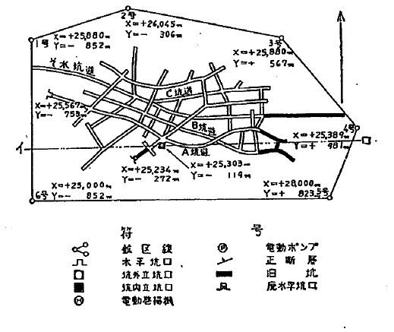

備考
1 坑内実測図は、上記の例により作成すること。
2 縮尺は、1,000分の１とすること。ただし、この縮尺によつて表わし難いときは、適宜の縮尺によること。
3 軌道を設けた坑道又は機械等を設置した場所であつて、この図の縮尺によつて図上に表わし難いものは、適宜の縮尺によること。
4 符合は、日本工業規格鉱山記号（JIS M 0101）によること。
5 坑道の上下は色で区別すること。

